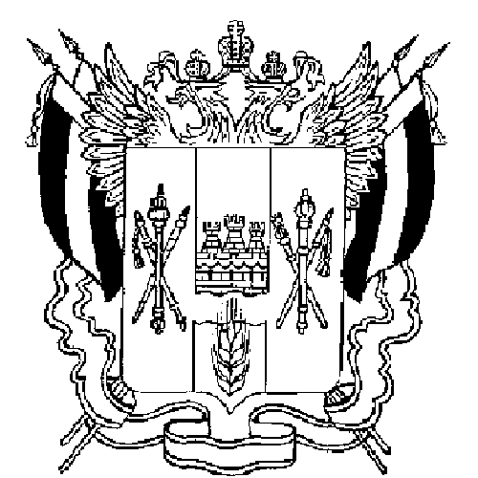
Территориальная избирательная комиссия
Матвеево-Курганского района

ПОСТАНОВЛЕНИЕ
11 февраля 2010 г. № 127-22
п. Матвеев Курган

О назначении председателя участковой
избирательной комиссии избирательного участка № 1973
по выборам Главы и депутатов Собрания депутатов
Матвеево-Курганского района пятого созыва
14 марта 2010 года

Рассмотрев предложения по кандидатурам для назначения председателем участковой избирательной комиссии избирательного участка № 1973 и в соответствии с пунктом 7 статьи 28 Федерального закона «Об основных гарантиях избирательных прав и права на участие в референдуме граждан Российской Федерации»,
Территориальная избирательная комиссия Матвеево-Курганского района ПОСТАНОВЛЯЕТ:

1. Назначить председателем участковой избирательной комиссии избирательного участка № 1973 Пирог Владимира Сергеевича, 6 августа 1954 года рождения, образование высшее, ТРТИ, МОУ Марьевская сош, сторож, государственным и муниципальным служащим не является, выдвинут Матвеево-Курганским местным отделением Всероссийской политической партии «Единая Россия».

2. Председателю участковой избирательной комиссии избирательного участка № 1973 Пирог В.С. созвать организационное заседание участковой избирательной комиссии не позднее 12 февраля 2010 года.

3. Контроль за выполнением настоящего постановления возложить на секретаря комиссии Бухтиярову Г.В.

Председатель комиссии О.Н. Галиченко

Секретарь комиссии Г.В. Бухтиярова

